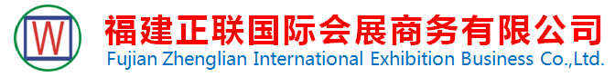
地 址：福建省福安市城北街道棠兴路108号
电 话：0593-6795008 传真：0593-6567586
电子邮箱：Fazlzl2009@163.com 邮编：355000

微信加我
公司网站
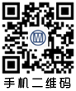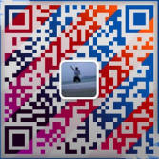

2020年第36届韩国国际医疗设备展
展览时间： 2020年3月19日-22日（共四天）
展览地点： 韩国 首尔 COEX 展览中心
组展单位：福建正联国际会展商务有限公司
展会介绍：
◆KIMES展览自1980年起至2019年的35届展览中，展位面积年年倍增，展场更扩充至五个展览馆，2019年展会总面积共38,808平方米，参加厂商来自37个国家，总共1,152家参展商。KIMES是韩国唯一专业医疗设备展，与韩国政府在医疗产业上的合作及推广相当密切，是贵公司在东北亚寻求商机的前几大市场。
◆KIMES 2019专业买主来自74个国家，共73,389人次，创下历年来的高峰。此展瞄准医疗设备用品及居家护理保健的买主、批发商、业者及代理商，研究人士、医生、药剂师，以及其他来自各医疗设备领域的专家。大会也邀请各国买主团及重要医疗设备专业人员参观，使参展厂商订单及总成交额不断攀升、成效卓越。
KIMES是韩国唯一专业医疗设备展，此展在韩国国际医疗诊所设备、医院器材及实验室器材中，扮演着极其重要的角色。
◆ 在KIMES 2020您将看到来自86个国家，预计超过73,000人次，较往年大幅上升。此展瞄准医疗设备用品及居家护理保健的买主、批发商、业者及代理商，研究人士、医生、药剂师，以及其他来自各医疗设备领域的专家。大会也邀请各国买主团及重要医疗设备专业人员参观，使参展厂商订单及总成交额不断攀升、成效卓越。
展品范围：
治疗仪器及配件、检测分析诊断仪及配件、电子医疗仪器、医用家具、实验室用品、医用耗材、残疾人辅助用品、护理康复仪器、监护仪器、整形外科设备、眼科设备、牙科设备、清洁消毒杀菌产品、医用包装、生物化学产品、家庭护理、针棉织品、药品和营养保健产品等。

报名联系方式

姓名 | 手机号(微信同手机号) | 办公室座机 | QQ
林文佺 | 13905033325 | 0593-6557986 | 3001022398
陈超 | 18759380786 | 0593-6567586 | 3001098704
郑津津 | 18759380776 | 0593-6567586 | 3001056293
陈超 | 18759380716 | 0593-6795008 | 3001053481

